北半球积雪监测（试刊）
10月，北半球积雪日数分布特征表明，积雪日数为5～31天的积雪覆盖区主要位于50°N以北的北半球高纬度地区和青藏高原的部分地区。距平场上，欧洲东北部至西西伯利亚平原、东西伯利亚南部、加拿大西部、美国阿拉斯加大部以及中国青藏高原的中东部部分地区积雪日数较常年同期偏多；积雪日数较常年同期偏少的地区要位于加拿大东北部。
区域积雪面积距平序列表明，北半球、欧亚大陆、北美洲等地区积雪面积均较常年同期偏大。中国的青藏高原、东北地区积雪面积较常年同期略偏大，北疆则较常年同期明显偏小。
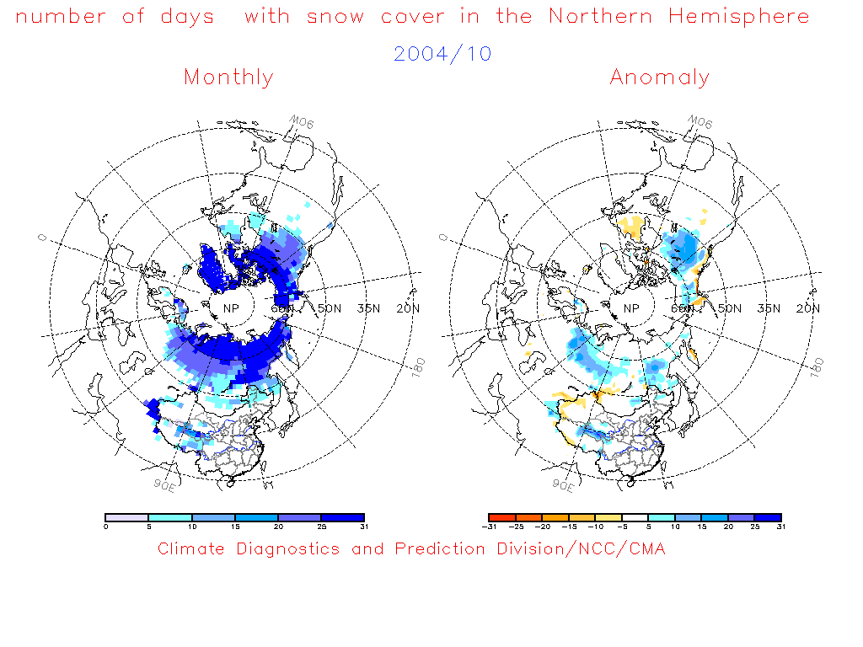
2004年10月北半球积雪日数（左）及距平（右） （单位：天）

注：原始资料出自http://www.cpc.ncep.noaa.goc/data/snow/，国家气候中心气候系统诊断预测室分析。气候标准值取1973～2002年平均。
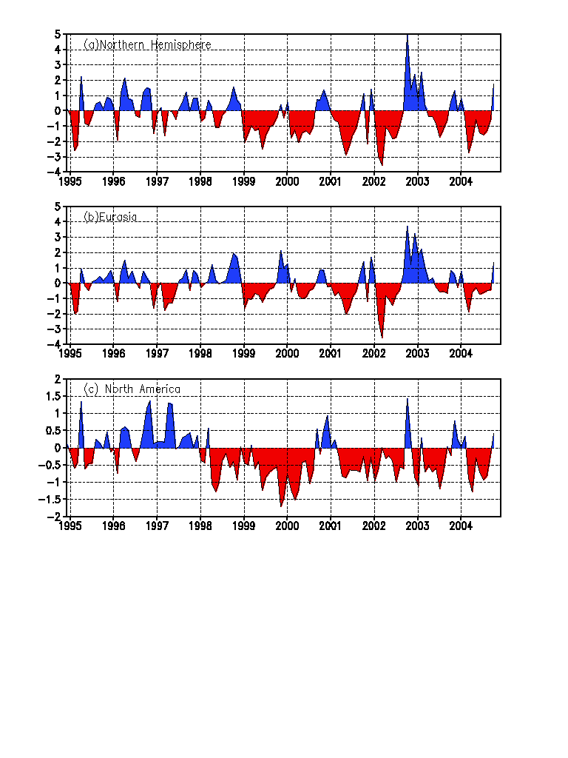

区域积雪面积距平序列 (单位:10⁶km²)
（a）北半球 （b）欧亚 （c）北美洲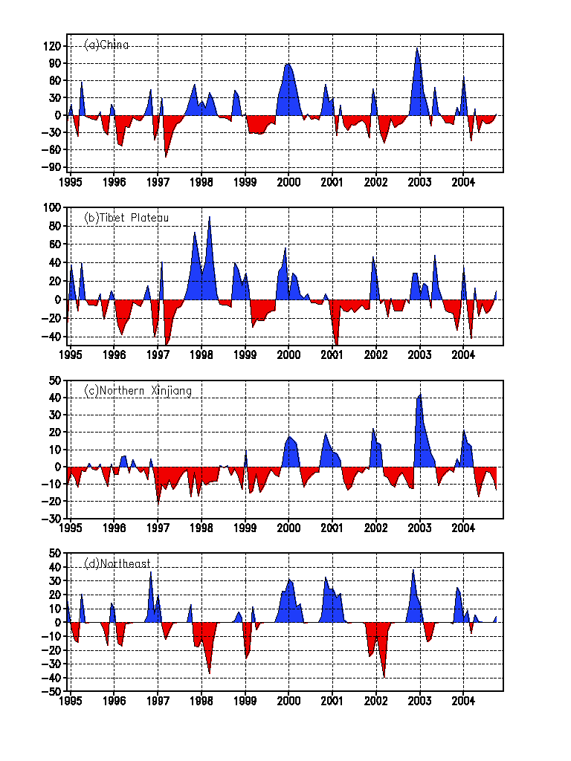
区域积雪面积距平序列 (单位:10⁶km²)
（a）中国 （b）青藏高原 （c）新疆北部 (d) 东北

